# 輸入內容：

1. 選擇檔案

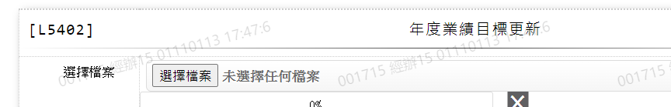

1. 上傳年度

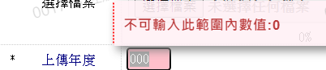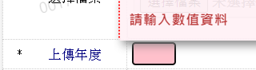

1. 格式檢查

